（一財）岩手県スキー連盟 行
FAX：019-656-6661 e-mail：iwateski@basil.ocn.ne.jp

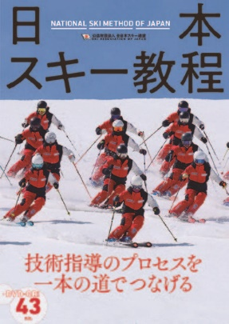 | 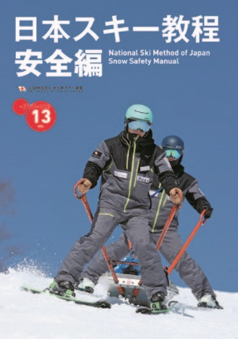 | 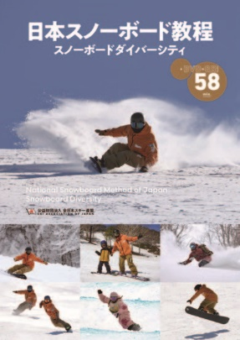
日本スキー教程  １冊（2,310円税込）  通常販売の３０％OFF | 日本スキー教程（安全編）  １冊（2,079円税込）  通常販売の３０％OFF | 日本スノーボード教程  １冊（2,079円税込）  通常販売の３０％OFF

＜申込方法＞
- メール・FAXにて申込書を送付してください。
＜申込締切＞
- スキー指導員・準指導員養成講習会（理論）参加者：１０月３１日（金）必着
- 上記以外の方 １１月７日（金）必着

＜お支払方法＞申込時に振込お願い致します。
銀行振込： 岩手銀行 中ノ橋支店 0072297（普）「一般財団法人岩手県スキー連盟」

＜配布方法＞
- スキー指導員・準指導員養成講習会（理論）参加者 ⇒ 講習会当日に配布します。
- 上記以外の方 ⇒ １２月２０日の指導者研修会の受付で、所属団体・スキー学校の
代表者へ配布しますので、関係者への配布をお願いします。
直接県連事務局での受取りを希望の場合は事務局まで連絡ください。

＜申込書＞

日本スキー教程 冊  1冊 2,310円 税込 | 日本スキー教程安全編 冊  １冊 2,079円 税込 | 日本スノーボード教程 冊  １冊 2,079円 税込
団体名 | 記載者名 | 携帯番号
住所
メールアドレス

